Uredniški načrt november
Plan objav za Facebook in Instagram profil

Facebook plan objav
Datum
1.11.
2.11.
3.11.
4.11. | Še posebej v teh nepredvidljivih časih, se moramo vsakodnevno opomniti, da vsi zmagujemo, ko sodelujemo. Svojemu sodelavcu ali sodelavki lahko s svojo super močjo olajšate to obdobje dela od doma in izboljšate delovni proces.  Več o projektu preberite na www.sodelovalnica.si | VSI ZMAGUJEMO, KO SODELUJEMO
5.11. | Medtem ko se hitrost z leti lahko zmanjšuje, pa izkušnje vedno rastejo. Svoje super moči na delovnem mestu lahko skozi leta s pomočjo sodelavcev tudi razvijamo. Tako vsi zmagujemo, ko sodelujemo. | HL: DANES VAJENEC, NEKOČ MOJSTER
6.11.
7.11. | Je pomembnejša hitra prilagodljivost mlajših zaposlenih ali izkušenost starejših? Če na delovnem mestu združimo vse super moči, dobimo prijazno in spodbudno delovno okolje za vse generacije. | 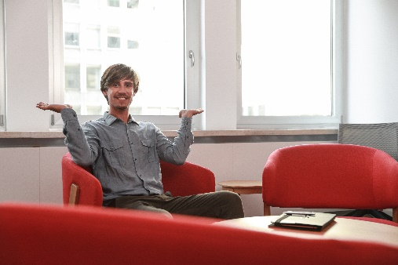  Dodana stickerja:  - PRILAGODLJIVOST  - IZKUŠENOST
8.11.
9.11. | Marko je sodelavko Marjano navdušil z noro dobro idejo. Marjana bi jo rada sporočila tudi drugim sodelavcem, zataknilo pa se ji je pri uporabi Zooma, saj trenutno dela od doma. Kaj naj stori?  a) Pokliče mlajšega sodelavca Marka, ki ji pomaga z nasvetom.  b) Pogugla, kako se uporablja Zoom.
10.11.
11.11. | Ste že spoznali našo super junakinjo Nežo? Na delovnem mestu raste z nabiranjem znanja in nasveti starejših sodelavcev. Tudi ti imaš to super moč, zato jo izkoristi.  Preveri več o projektu na www.sodelovalnica.si | HL: RASTE Z NABIRANJEM ZNANJA
12.11.
13.11.
14.11.
15.11. | Imaš super moč odkrivanja različnih dimenzij in prostorov med sestanki? Podeli jo s starejšimi sodelavci in pokaži, kako lahko svoje delo od doma popestrijo z zabavnimi ozadji na platformah za video sestanke. | 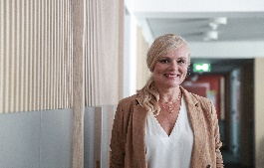  Fotografiji uredimo v simulacijo online sestanka, ozadje pri gospe zameglimo, pri gospodiču pa zamenjamo z zabavnim grafičnim ozadjem.
16.11.
17.11. | Kdo je ta teden super junak v delu od doma? Označite sodelavko ali sodelavca, ki vam vedno priskoči na pomoč pri reševanju tehnoloških zagat pri delu v domači pisarni. | @_______ poskrbi, da tudi od doma vse poteka brezhibno.
18.11.
19.11. | Starejši zaposleni ≠ stara šara  Na delovnih mestih so starejše generacije zelo pomembne. Starejši zaposleni so zanesljivi, imajo veliko znanja, so izkušeni in odlični mentorji, ki delijo znanje z ostalimi zaposlenimi. Izkoristite svojo super moč na delovnem mestu in jo podelite z mlajšimi zaposlenimi!  Več zanimivih informacij o medgeneracijskem sodelovanju v raziskavi https://sodelovalnica.si/novice/prenos-znanja-in-vescin-s-starejsih-na-mlajse/  Projekt podpira @ministrstvo za delo, družino, socialne zadeve in enake možnosti. | 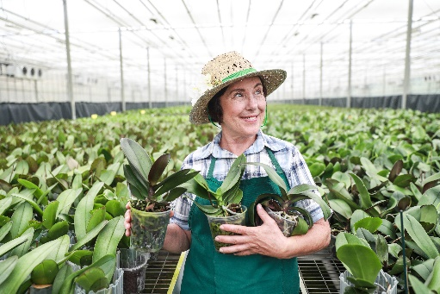
20.11.
21.11 | Medtem ko mlajši zaposleni raje komunicirajo s pisanjem sporočil, starejši zaposleni bolj posegajo po telefonskih klicih. Kako pa vi najpogosteje komunicirate s sodelavci v teh časih? | Poll: grafike  Raje pokličem in slišim glas sodelavca.  Pisanje sporočil je bolj učinkovito.
22.11.
23.11.
24.11. | Kdo vam vedno popestri malico z dobro voljo? Označite sodelavca ali sodelavko v komentarju, da bo vedel/a, da cenite to super moč. | @____ vedno poskrbi za smeh med malico
25.11.
26.11.
27.11. | Za uspeh in zmago se morata združiti obe super moči. Se strinjate? Z medgeneracijskim sodelovanjem na delovnem mestu prispevamo k bolj dinamičnemu in konkurenčnemu delovnemu okolju z višjo stopnjo zadovoljstva med zaposlenimi.  Več o projektu na www.sodelovalnica.si. Sodelovalnico podpira @ministrstvo za delo, družino, socialne zadeve in enake možnosti. | 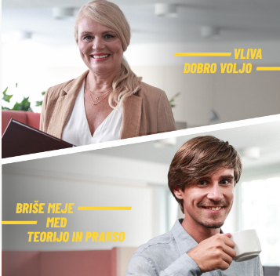  Spremenjeno besedilo:  - PODPORNICA DOBRIH IDEJ  - POSTAVLJA DOBRE ARGUMENTE
28.11.
29.11.
30.11. | Vsak dan se lahko naučimo nečesa novega. Z medgeneracijskim sodelovanjem na delovnem mestu lahko zmagujemo prav vsi, zato deli svoje super moči s sodelavci. | 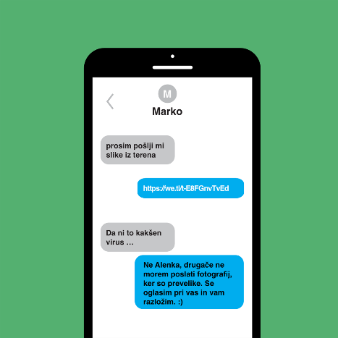

Instagram plan objav
Na vsaki objavi v sliki tag @ministrstva za delo, družino, socialne zadeve in enake možnosti
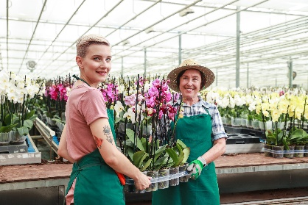  VSI ZMAGUJEMO, KO _________________ | ZA NEIZČRPNIM VIROM IDEJ VEDNO STOJI POTRPEŽLJIV MENTOR.
30.11.  Dokončaj stavek v komentarju! Več o medgeneracijskem sodelovanju na delovnem mestu si lahko prebereš na spletnem mestu Sodelovalnica in preveriš kdo vse poleg @ministrstva za delo, družino, socialne zadeve in enake možnosti podpira ta projekt. -> Link v BIO | 27.11.  - Se spomnite svojega prvega mentorja na delovnem mestu? V raziskavi, ki smo jo izvedli, velika večina vprašanih meni, da imajo uspešna podjetja učinkovit sistem prenosa znanja in veščin s starejših na mlajše (72 %). Odstotek tistih, ki trdijo, da je prenos učinkovit tudi v obratni smeri, torej z mlajših na starejše, je bistveno nižji (47 %). | 24.11.  Vsi imamo tistega sodelavca, ki nam vedno priskoči na pomoč, ko zamujamo z dokončanjem naloge. Včasih se napredek skriva že v skodelici kave.
GIF/VIDEO  TVOJ SODELAVEC JE LAHKO TUDI UČITELJ.  + EMOJI: UČITELJ | @_____ IMA REŠITEV ZA VSAK PROBLEM. | DANAŠNJE SVEŽE IDEJE SO PRVI KORAK DO BODOČIH STARIH MODROSTI.
21.11.  Kako se počutiš, ko tvoj sodelavec postane tvoj učitelj?  a) Super, novim znanjem naproti.  b) Vsi zmagujemo, ko sodelujemo.  c) Z mentorstvom sem zaključil ob diplomi. | 18.11.  Katerega izmed sodelavcev nič ne vrže iz tira? Označite v komentar osebo, ki ima rešitev za vsak problem in za katero nič ni nemogoče. | 15.11.  Mlajši zaposleni s svežimi idejmi bodo nekoč postali starejši zaposleni in polni starih modrosti. Sobivanje različnih generacij lahko ob vključevanju primernih praks predstavlja prednost in prinese večjo zadovoljstvo zaposlenih.
Spremenjeno besedilo:  - PODPORNICA DOBRIH IDEJ  - POSTAVLJA DOBRE ARGUMENTE | 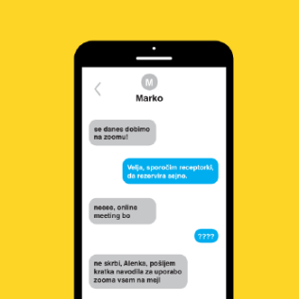 | Carausel  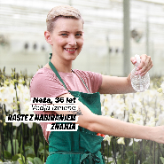 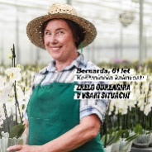
12.11.  Ste že spoznali naša super junaka, ki tvorita tim zapisan uspehu? Marjana in Marko zmagujeta z združevanjem svojih super moči na delovnem mestu. | 8.11.  Kaj pa si ti nazadnje naučil svoje sodelavce? Deli svoje izkušnje in znanje na delovnem mestu ter tako prispevaj k kvalitetnejšemu in bolj dinamičnemu delovnemu procesu. | 5.11.  Katera pa je tvoja super moč? Z medgenracijskim sodelovanjem na delovnem mestu lahko vsi zmagujemo, ko sodelujemo. Več o projektu lahko prebereš na spletnem mestu Sodelovalnice. -> Link v BIO

